（位置図）
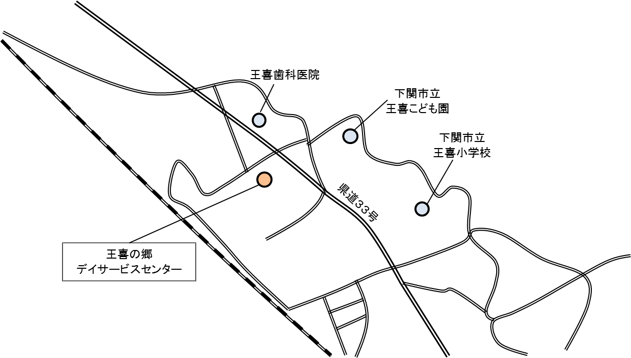
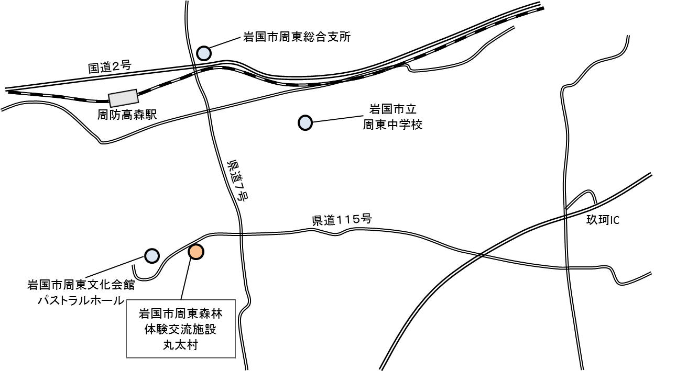
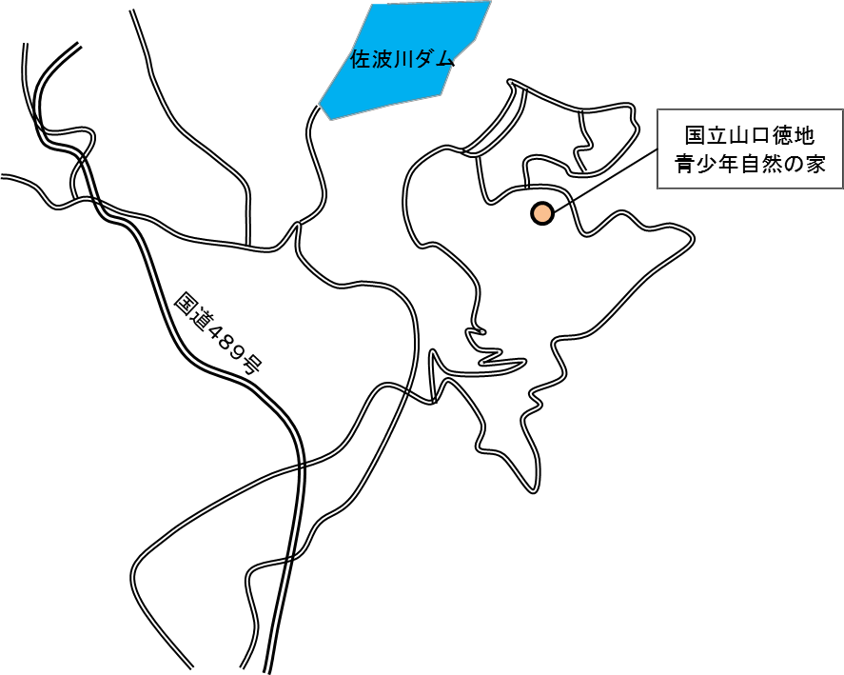
国立山口徳地青少年自然の家

岩国市周東森林体験交流施設「丸太村」
王喜の郷デイサービスセンター

